

***9 серпня 2013 року***

***Для негайного поширення!***

*Контактна особа: Людмила Майстат*

*maistat@aidsalliance.org.ua*

*+38050 3843786;www.aidsalliance.org.ua*

**ПРЕС-РЕЛІЗ**

**У 13% з усіх протестованих громадян виявлено гепатит С!**

Такі невтішні результати медичного тестування було отримано в рамках проведення **в 30 містах України** наприкінці липня всеукраїнської кампанії **«Вимагаємо лікування!»**, що вже другий рік поспіль проводиться Міжнародним Альянсом з ВІЛ/СНІД в Україні .

У Міжнародний день боротьби з вірусними гепатитами по всій Україні в місцях відпочинку громадян з використанням якісних «швидких тестів» медпрацівниками було протестовано **1422**людини, у **182 (12,9%) з яких результат тесту виявився позитивним.**

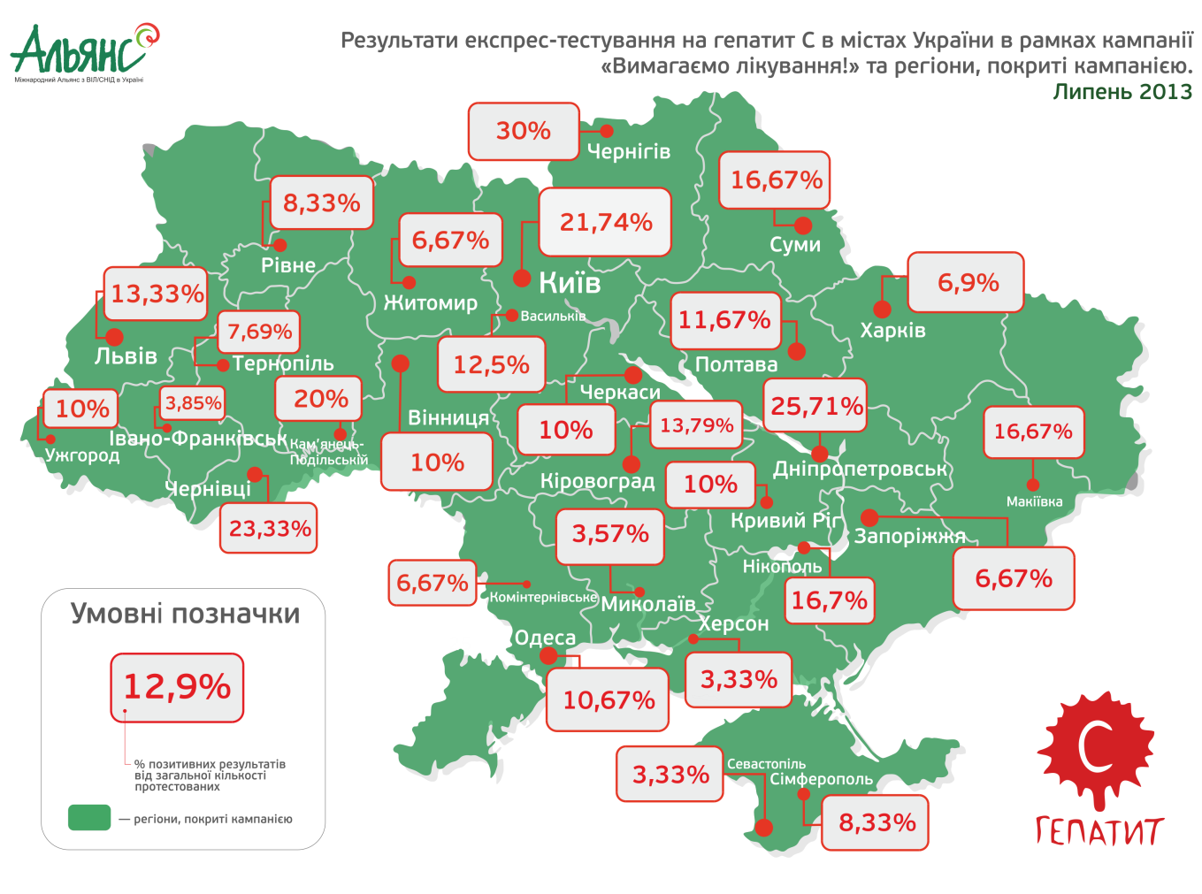*\*Дані, отримані в результаті тестувань, не є репрезентативними*

Найвищий рівень інфікування гепатитом С рамках проведення акції зафіксовано у Чернігові – **30%**, Дніпропетровську – **26%**, Чернівцях – **23%**, Сумах та Макіївці – **17%**. У столиці України рівень позитивних результатів тестування склав **22%**.

Цьогорічна акція фактично підтвердила тривожні дані, отримані під час масового тестування у40 містах України влітку 2012 року (тоді рівень позитивних тестів склав **9,6%**), що в черговий раз підтверджує високий рівень поширення інфекції серед населення країни.

Ще однією сумною тенденцією в державі цього року стали досі так і невиконані [обіцянки Уряду](http://www.kmu.gov.ua/control/uk/publish/article?art_id=246312331)[прийняти Державну програму](http://www.kmu.gov.ua/control/uk/publish/article?art_id=246306672) протидії гепатитам, яку Кабмін нібито затвердив ще наприкінці квітня 2013 року, але пізніше з’ясувалося, що суттєво скорочений [проект держпрограми](http://www.moz.gov.ua/ua/portal/Pro_20130705_0.html) лише на початку липня був оприлюднений для проходження обов’язкової стадії громадського обговорення на офіційному сайті Міністерства охорони здоров’я України. Напередодні Міжнародного дня боротьби з вірусними гепатитами державні чиновники у черговий раз публічно обіцяли ([відео, 5 канал](http://5.ua/newsline/234/0/107005/)) зареєструвати держпрограму ще до кінця минулого тижня, але станом на сьогоднішній день, навіть через тиждень після повернення Прем’єр Міністра України з відпустки, затвердженого документу з адекватним бюджетом досі нема.

*«Штучне зволікання з ухваленням урядової Держпрограми з протидії гепатитам не лише вводить в оману 1,2 мільйони наших співгромадян, хворих на гепатитC, життя чималої частини яких залежить від своєчасної державної закупівлі ліків вже в цьому році, але й призводить до подальшого зростання рівня захворюваності, що, в черговий раз, наглядно демонструють результати останнього тестування»*, - заявив **Виконавчий директор Міжнародного Альянсу з ВІЛ/СНІД в Україні Андрій Клепіков.**

# # # #

*Нагадаємо, що 28 липня 2013 року хворі на гепатит С та представники небайдужих громадських організацій у Києві*[*урочисто відкопали*](http://podrobnosti.ua/podrobnosti/2013/07/28/920163.html) *утаємничений Урядовий проект Держпрограми з протидії вірусним гепатитам та разом з відкритим зверненням до Президента та Прем’єр-міністра України запустили його униз по течії Дніпра з надією на те, що документи врешті допливуть до місць відпочинку найвищих керівників держави і кардинально доопрацьовану Держпрограму з адекватним фінансуванням врешті буде затверджено, а відповідальні державні чиновники перестануть безсоромно вводити в оману хворих на гепатит С громадян України.Попередній прес-реліз Альянсу* [***«Президент та Прем’єр у відпустці – гепатит С наступає!».***](http://www.aidsalliance.org.ua/ru/news/pdf/07-2013/gidro/Post_Release_28%2007%202013_final_ukr.pdf)

*За останніми експертними даними у світі сьогодні 150-180 мільйонів людей хворі на гепатит С. Україна за темпами поширення вірусних гепатитів посідає перше місце в Європі з кількістю інфікованих вірусом гепатиту С близько 1,2 млн. людей.*

*Внаслідок обмеженої конкуренції між фармацевтичними компаніями-виробниками ефективних ліків від гепатиту С зберігається висока вартість лікування. В Україні вона складає від 110 до 160 тисяч гривен, що недоступно більшості громадян.*

|  |  |
| --- | --- |
|  | *Головна мета всеукраїнської кампанії* ***«Вимагаємо лікування!»****, ініційованої Міжнародним Альянсом з ВІЛ/СНІД в Україні у червні 2012 р. за підтримки МФ «Відродження», – домогтися від Уряду України оприлюднення достовірної статистичної інформації та визнання епідемії вірусного гепатиту С в країні; затвердження Державної та регіональних програм протидії вірусним гепатитам з адекватним бюджетнім фінансуванням; затвердження протоколу лікування вірусних гепатитів, який відповідатиме міжнародним стандартам; забезпечення державних закупівель якісних та безпечних ліків із запровадженням механізму поступового зниження ціни.* |

[*www.aidsalliance.org.ua*](http://www.aidsalliance.org.ua)

[*www.hepatit.org.ua*](http://www.hepatit.org.ua)

*Сторінка заходу у мережі Facebook:*

[*https://www.facebook.com/events/562732810452345/*](https://www.facebook.com/events/562732810452345/)

*Сторінка заходу у мережі Вконтакте:*

[*http://vk.com/event56341583*](http://vk.com/event56341583)